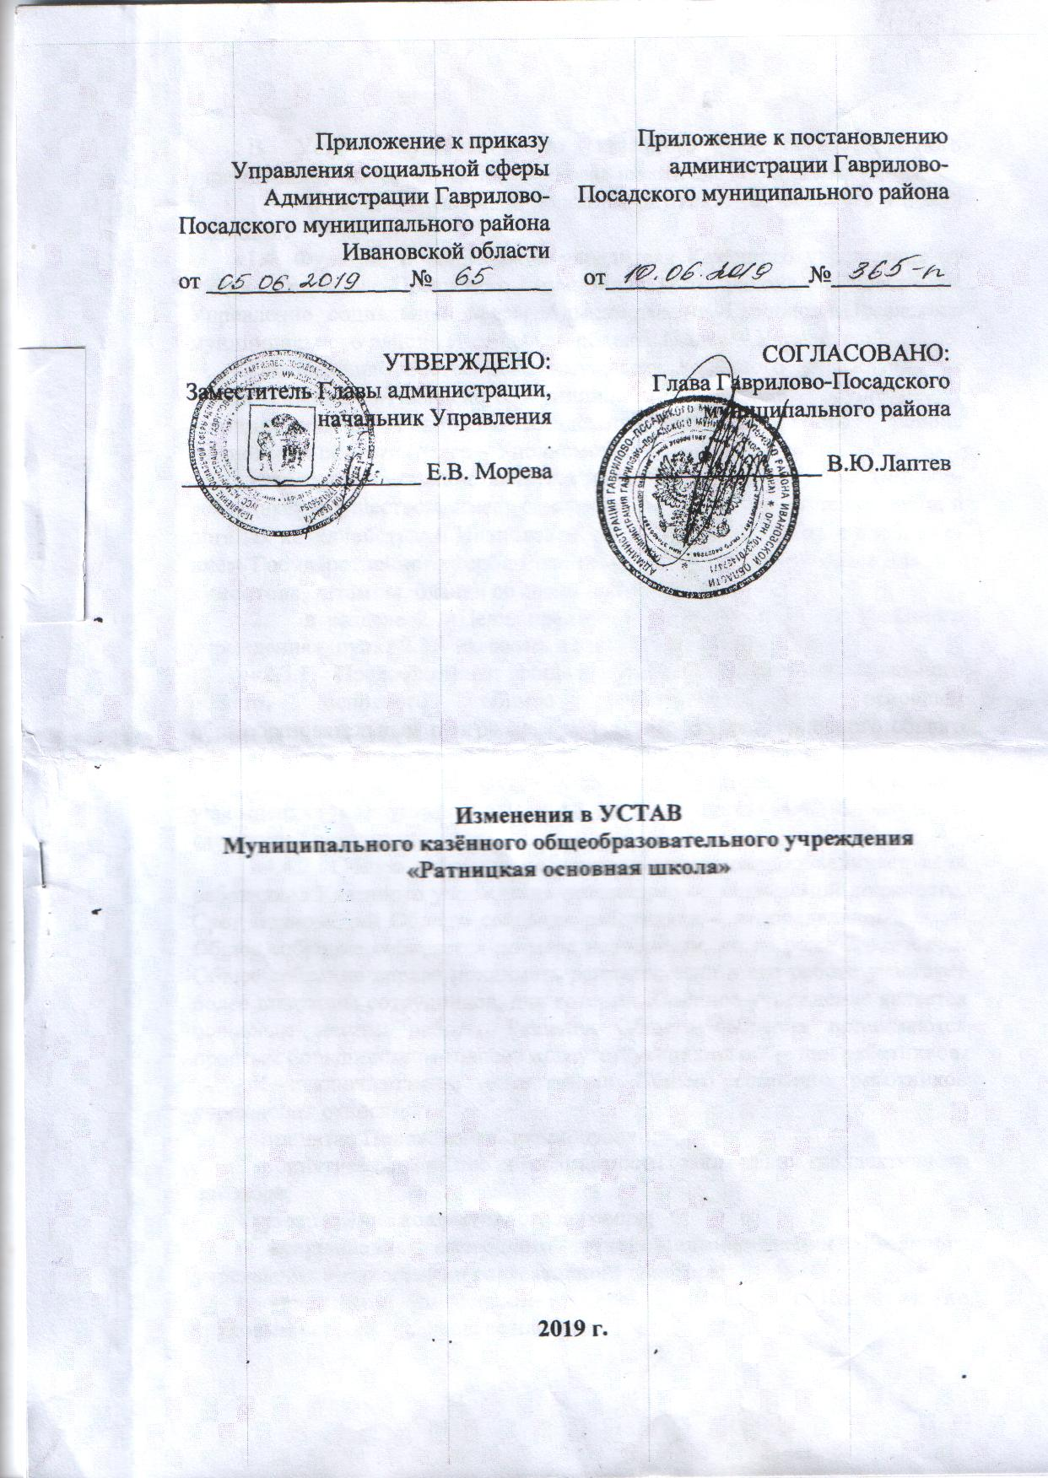
В Устав Муниципального казённого общеобразовательного учреждения «Ратницкая основная школа» внести следующие изменения:
- в разделе 1. «Общие положения» пункт 1.4. изложить в новой редакции:
«1.4. Функции и полномочия учредителя Казённого учреждения от имени Гаврилово-Посадского муниципального района осуществляет Управление социальной сферы Администрации Гаврилово-Посадского муниципального района Ивановской области (далее - Учредитель).
Полномочия собственника имущества Казённого учреждения от имени Гаврилово - Посадского муниципального района осуществляет Администрация Гаврилово-Посадского муниципального района Ивановской области (далее – Уполномоченный орган).
Казённое учреждение является юридическим лицом, обладает обособленным имуществом, имеет самостоятельный баланс, лицевые счета, в органах казначейства в Ивановской области, имеет печать с изображением Государственного герба Российской Федерации, печать «Для документов», штампы, бланки со своим наименованием».
2. в разделе 2. «Цели, предмет и виды деятельности Казённого учреждения» пункт 2.3.1 изложить в следующей редакции:
«2.3.1.Предоставление общедоступного бесплатного начального общего , основного общего образования по основным общеобразовательным программам начального общего , основного общего образования.»

3. в разделе 4 «Порядок управления деятельностью казённого учреждения» пункт 4.4.2. изложить в следующей редакции:
«4.4.2. Общее собрание работников учреждения объединяет всех работников Казенного учреждения независимо от занимаемой должности.
Срок полномочий Общего собрания работников – неопределенный срок. Общее собрание собирается по мере надобности, но не реже 2 раз в год. Общее собрание вправе принимать решения, если в его работе участвует более половины сотрудников, для которых Казённое учреждение является основным местом работы. Решения Общего собрания принимаются простым большинством голосов присутствующих на собрании работников.
К исключительной компетенции Общего собрания работников учреждения относятся:
- принятие Положения о премировании;
- принятие решения о необходимости заключения коллективного договора;
- утверждение коллективного договора;
-заслушивание ежегодного отчета администрации Казённого учреждения о выполнении коллективного договора;
-определение численности и срока полномочий Комиссии по трудовым спорам, избрание ее членов;
-выдвижение коллективных требований работников Казённого учреждения и избрание полномочных представителей для участия в разрешении коллективного трудового спора».
4.4.3. В целях развития и совершенствования учебно-воспитательного процесса, повышения профессионального мастерства и творческого роста учителей и воспитателей в Казённом учреждении действует Педагогический совет - коллегиальный орган, объединяющий всех педагогических работников Казённого учреждения, а также заведующего библиотекой.
Педагогический совет избирает из своего состава председателя и секретаря сроком на один год.
Срок полномочий Педагогического совета – неопределенный срок.
Педагогический совет возглавляет Директор Казённого учреждения. Он же созывает Педагогический совет по мере необходимости, но не реже 4 раз в год. Внеочередные заседания Педагогического совета проводятся по требованию не менее 1/3 педагогических работников.
Решение Педагогического совета является правомочным, если на его заседании присутствовало не менее 2/3 педагогических работников и если за него проголосовало более половины присутствовавших педагогов. Процедура голосования определяется Педагогическим советом. Решения Педагогического совета реализуются приказами Директора Казённого учреждения.
Педагогический совет:
- обсуждает и производит выбор различных вариантов содержания образования, форм, методов учебно-воспитательного процесса и способов их реализации;
- анализирует результаты работы и определяет основные направления образовательной деятельности Учреждения;
- определяет список учебников в соответствии с утвержденными федеральными перечнями учебников, рекомендованных или допущенных к использованию в образовательном процессе в имеющих государственную аккредитацию и реализующих образовательные программы общего образования образовательных учреждениях, а также учебных пособий, допущенных к использованию в образовательном процессе в таких образовательных учреждениях;
- организует работу по повышению квалификации педагогических работников, развитию их творческих инициатив;
- определяет формы, сроки и предметы годовой промежуточной аттестации, принимает решение о допуске учащихся к годовой промежуточной аттестации;
- принимает решение о допуске учащихся к итоговой аттестации и ее формах;
- принимает решение о переводе учащихся в следующий класс, об условном переводе в следующий класс, о переводе на обучение по адаптированным образовательным программам в соответствии с рекомендациями психолого-медико-педагогической комиссии либо на обучение по индивидуальному учебному плану, а также по согласованию с родителями (законными представителями) обучающегося о его оставлении на повторное обучение в том же классе;
- согласовывает основные образовательные программы;
- подводит итоги учебной деятельности школы за четверть, полугодие, год;
- принимает решение о представлении педагогических работников к присуждению отраслевых наград и почетных званий;
- обсуждает годовой календарный учебный график;
-принимает решение о выдаче документов об образовании государственного образца, награждении учащихся за успехи в учебе;
- принимает решение об исключении обучающихся из Учреждения;
- принимает решение о направлении учащихся на медико-педагогическую комиссию;
- делегирует представителей педагогического коллектива в Управляющий совет.
- рассматривает положения, относящиеся к осуществлению образовательного процесса;
- контролирует выполнение ранее принятых решений.
4.4.4. Управляющий совет является коллегиальным органом самоуправления, осуществляющим решение отдельных вопросов, относящихся к компетенции Казённого учреждения.
Управляющий совет состоит из равного количества (по 3 человека) представителей:
- родителей (законных представителей) воспитанников и обучающихся всех уровней общего образования;
- работников Казённого учреждения.
В состав Управляющего совета также входят руководитель Казённого учреждения по должности и представитель Учредителя, назначаемый приказом по Управлению социальной сферы Администрации Гаврилово-Посадского муниципального района Ивановской области. По решению Управляющего совета в его состав могут быть включены с правом совещательного голоса граждане, чья профессиональная и (или) общественная деятельность связана с Казённым учреждением или территорией, где оно расположено.
Члены Управляющего совета из числа родителей (законных представителей) воспитанников и обучающихся избираются на общешкольном родительском собрании. Члены Управляющего совета из числа работников Казенного учреждения избираются на общем собрании работников Казённого учреждения. Управляющий совет считается сформированным и вправе приступить к осуществлению своих полномочий с момента избрания (назначения) не менее двух третей от общей численности членов Управляющего совета.
Срок полномочий Управляющего совета составляет 2 года.
Основными задачами Управляющего совета являются:
-определение основных направлений развития Казённого учреждения;
-повышение эффективности финансово-экономической деятельности, стимулирования труда работников Казённого учреждения;
-содействие созданию в Казённом учреждении оптимальных условий и форм организации образовательного процесса;
-контроль за соблюдением надлежащих условий обучения, воспитания и труда в Казённом учреждении, сохранения и укрепления здоровья обучающихся.
Управляющий совет осуществляет следующие функции:
- вносит на рассмотрение Учредителя предложения по изменению и (или) дополнению Устава Казённого учреждения в части определения:
- порядка и оснований отчисления воспитанников и обучающихся;
- системы оценок при промежуточной аттестации, форм и порядка ее проведения;
- режима занятий воспитанников и обучающихся;
- порядка предоставления платных образовательных услуг (на договорной основе);
- порядка регламентации и оформления отношений Казённого учреждения, воспитанников и обучающихся и (или) их родителей (законных представителей);
- структуры, порядка формирования органов управления Казённого учреждения, их компетенции и порядка организации деятельности;
- прав и обязанностей участников образовательного процесса.
- согласовывает по представлению Директора Казённого учреждения:
- изменение компонента государственного образовательного стандарта общего образования, образовательных программ, учебного плана Казённого учреждения;
- введение новых методик образовательного процесса и образовательных технологий;
- изменение и (или) дополнение перечня платных образовательных и иных услуг, оказываемых Казённым учреждением;
- изменение и (или) дополнение правил внутреннего трудового распорядка Казённого учреждения;
- программу развития Казённого учреждения
- Разрабатывает регламент Общего собрания работников Казённого учреждения;
- Вносит Директору Казённого учреждения предложения в части:
- материально-технического обеспечения и оснащения образовательного процесса, оборудования помещений Казённого учреждения;
- направлений расходования средств, привлекаемых Казённым учреждением из внебюджетных источников;
- выбора учебников из утвержденных федеральных перечней учебников, рекомендованных (допущенных) к использованию в образовательном процессе;
- создания в Казённом учреждении необходимых условий для организации питания, медицинского обслуживания воспитанников и обучающихся.
- принимает решение о введении (отмене) единой формы одежды для обучающихся в период занятий.
- рассматривает вопросы текущей успеваемости, промежуточной и итоговой аттестации обучающихся, состояния здоровья и воспитания воспитанников и обучающихся;
- координирует деятельность в Казённом учреждении общественных (в том числе детских и молодежных) организаций (объединений), не запрещенную законом.
- распределяет по представлению Директора Казённого учреждения стимулирующие выплаты педагогическому персоналу Казённого учреждения, установленные локальными актами и (или) коллективным договором.
- участвует в разработке, согласовывает локальные акты Казённого учреждения, устанавливающие виды, размеры, условия и порядок произведения выплат стимулирующего характера работникам Казённого учреждения, показатели и критерии оценки качества и результативности труда работников Казённого учреждения;
- участвует в оценке качества и результативности труда работников Казённого учреждения, распределении выплат стимулирующего характера работникам и согласовывает их распределение в порядке, устанавливаемом локальными актами Казённого учреждения;
- регулярно информирует участников образовательного процесса о своей деятельности и принимаемых решениях.
Решения Управляющего совета, принимаемые по вопросам, входящим в его компетенцию, носят рекомендательный характер.
Порядок и условия деятельности Управляющего совета определяются Положением об Управляющем совете.
Заседание Управляющего совета правомочно, если на нем присутствуют не менее половины от числа членов Управляющего совета.
При осуществлении функции участия в распределении выплат стимулирующего характера работникам Казённого учреждения, в порядке, устанавливаемом локальными актами Казённого учреждения, в заседании Управляющего совета не вправе участвовать представители обучающихся и работников Казённого учреждения, а Директор Казённого учреждения и представитель Учредителя не вправе принимать участие в голосовании. Решение по данному вопросу принимается большинством в две трети голосов от числа представителей родителей (законных представителей) воспитанников и обучающихся в составе Управляющего совета.
Для осуществления своих функций Управляющий совет вправе:
- приглашать на заседания Управляющего совета любых работников Казённого Учреждения для получения разъяснений, консультаций, заслушивания отчетов по вопросам, входящим в компетенцию Управляющего совета;
- запрашивать и получать у Директора Казённого учреждения и (или) Учредителя информацию, необходимую для осуществления функций Управляющего совета, в том числе в порядке контроля за реализацией решений Управляющего совета.
Организационно-техническое обеспечение деятельности Управляющего совета возлагается на администрацию Казённого учреждения, в случае необходимости при содействии Учредителя.
4. в разделе 6 «Образовательная деятельность» пункт 6.1 и 6.2 изложить в следующей редакции:
6.1 «Казённое учреждение осуществляет образовательный процесс в соответствии с уровнями образовательных программ начального общего образования и основного общего образования:
Начальное общее образование( нормативны срок освоения 4 года)- обеспечивает развитие обучающихся , овладение ими чтением, письмом, счётом, основными умениями и навыками учебной деятельности, элементами теоретического мышления, простейшими навыками самоконтроля учебных действий , культурой поведения и реи, основами личной гигиены и здорового образа жизни. Начальное общее образование является базой для получения основного общего образования.
Основное общее образование (нормативный срок освоения 5 лет) -обеспечивает освоение обучающимися общеобразовательных программ основного общего образования, условия становления и формирования личности обучающегося, его склонностей, интересов способности к социальному самоопределению. Основное общее образование является базой для получения среднего общего образования или начального и среднего профессионального образования в других образовательных учреждениях.
Исходя из запросов обучающихся и их родителей (законных представителей), при наличии соответствующих условий в Казённом учреждении может быть введено обучение по различным профилям и направлениям ».

«6.2. Казённое учреждение вправе использовать дистанционные образовательные технологии при всех формах получения образования в порядке, установленным федеральным органом исполнительной власти, осуществляющим функции по выработке государственной политики и нормативно-правовому регулированию в сфере образования.
С Учетом потребностей и возможностей личности образовательные программы осваиваются в следующих формах: очной, очно - заочной , заочной, в форме семейного образования и самообразования.
Обучение в форме семейного образования и самообразования осуществляется с правом последующего прохождения промежуточной и государственной итоговой аттестации в МКОУ «Ратницкая ОШ»
Обучение по индивидуальному учебному плану ( создание особых организационных условий с учетом индивидуальных особенностей ребёнка) в пределах государственного стандарта возможно по заявлению родителей( законных представителей), решению Педагогического совета, согласия Учредителя. Содержание обучения и система оценок определяется Директором Казённого учреждения в соответствии с Уставом».

